Документация на курсов проект по „Мрежово програмиране“

Тема: Редактор на изображения
Изработил: Цветомир Стайков - 1MI0800469
Специалност: Компютърни науки 3 курс
14 Декември 2025

Въведение и цели
Проекта представлява малка програма от две части – клиент и сървър. Клиента има интерфейс с команди ( CLI ). Предоставени са няколко основни команди. Процеса на работа е линеен – зареждане на снимка, избиране на вид обработка, изпращане на снимка. Сървъра е проста програма, която показва какво се случва в момента – няма възможност за вход. Той приема снимката и обратва по даден алгоритъм, след което връща резултата.

Технологии и среда
Проекта е реализиран изцяло на C++ на операционна система Linux Fedora 43. Използват се стандартите библиотеки.
Тестван е само на Linux Fedora 43.
Програмта е разделена на няколко отделни файла, всеки отговарящ за дадена цел. Някои от тях се използват от сървъра и от клиента.

Архитектура на проекта
Проекта работи специфично с файлове BMP, като поддържа версии от 2 до 5. При версия 1 се избягва заради проблеми в четенето на header-а.

Клиент
Клиента има два основни момента – зареждане на изображение и изпращането му.
При зареждането се прави кратка проверки за името на файла и след това за съдържанието на header областта. Ако формата съвпада и се поддържа версията, продължаваме.
При изпращането на данни, свързването към сървъра става единствено, когато сме готови да изпратим снимката.
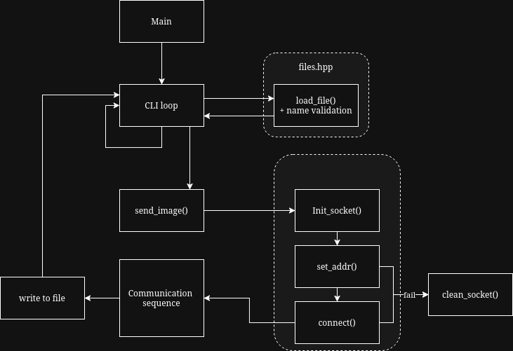

Сървър
Сървъра започва като подготвя комункационния канал. Следкато конфигурира адреси и нужните настройки, той започва цикъл, чакайки нови връзки.
Ако нов клиент се свързан, той е поет от нишка, която се създава и отделя. Отделянето е нужно, за да не чака основния процес. Вместо това той продължава да поема нови връзки.
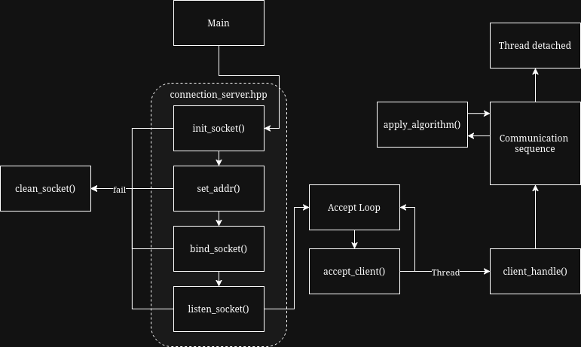
Когато се предаде снимката от клиена, се прилага избрания алгоритъм и се връща на клиента.

Алгоритми

Мрежова комуникация
Комуникацията между сървър и клиент се случва, едвам когато снимката е заредена и готова за изпращане.
Установява се комуникация за потвърждение и искане, като се използва малък 3 байтов пакет.
Първия байт се използва за основна комуникация. Има 3 дефинирани числа. 0x00 за успех, 0x01 за грешка, 0x19 за искане на модификация от клиента към сървъра.
Втория байт при пакет с искане (0x19), се използва да изпрати вида модификация, от 1 до 63 или (0x01 до 0x3F). При пакет с грешка (0x01) втория байт се използва за информация. При грешка 0x01, файла не е BMP формат. При 0x02, файлва е версия 1, който не се поддържа. При 0x04 файла е BMP формат, но е доста по-малък отколкото трябва да е.
Третия байт е оставен празен и може да се използва за бъдещо развитие.
Процеса на комункация е следния:
- Клиента пита за модификация [0x19,0x01-0x3F,0x00]
- Сървъра връща отговор
  - При валидна модификация [0x00,-,-]
  - При невалидна модификация[0x01,-,-]
- Клиента изпраща снимката
- Сървъра връща доклад.
  - При валиден файл [0x00, -,-]
  - При невалиден файл [0x01, 0x01-0x04,-]
- Връща се модифицираната снимка
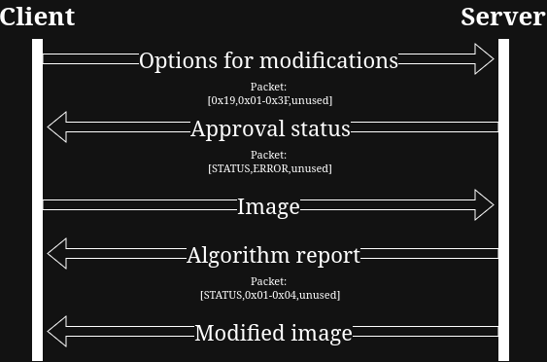

Обработка на грешки и сигурност
По време на четене на файлове от клиента се осигурява сигурност че файла е в подходящия формат, чрез четене на името на файла и после четене на header на файла. Ако нещо не отговаря на BMP стандарта се изхвърля грешка и се почиства паметта.
Същия процес е подобен за сървъра. Ако приетите данни са грешки се изпраща грешка и се почистват заделената памет. Това може да бъде лош формат, лош header, недостатъчен брой байтове.
При създаване на комуникация също се проверя за грешка и се почиства. Възможната грешка при комуникацията е изпращането на недостатъчен брой байтове.

Пример
За целта е избрана 3000x4000 снимка с размер около 20 Mb.
Тази снимка се зарежда от клиента и се подава на сървъра, при което той връща отговор с дадените филтри. Тук са показани филтри за сив цвят и засичане на ръбове.
От ляво на дясно са: Оригиналната -> само сива -> само ръбове -> сива + ръбове.

Ограничения и бъдещо развитие
Възможно е реализирането на повече алгоритми и добавянето им лесно, чрез смяна на ограничението да приема повече комбинации.
Максималния размер снимки е около 25Mb, което се равнява на 3000x4000 пиксела снимка. Това може да бъде променено в BMP_File.hpp
Филтри могат да се комбинират, но реда им е фиксиран и не може да се променя. Например филтъра за сив цвят не може да е след засичането на ръбове и т.н.
Сървъра може да обработва толкова клиента, колкото ядра има. Въпреки, че е мулти-клиентски сървър, не се използват сложни структури за следене на клиентите. Това би направил сървъра уязвим на претоварване от многоклиентски свързвания наведнъж, което ще запълни паммета.

Краен резултат
Програмата може да приема снимки в BMP формат версия 2-5, изпраща ги на сървър и той ги обработва. Хващане на грешки и да действа според тях. Налични няколко алгоритъма за обработка на снимки с начин да се комбинират.

